**Evidencia 13/7/2021 (día 2 semana 12)**

Ejemplo de diagrama de caso de uso de una biblioteca:

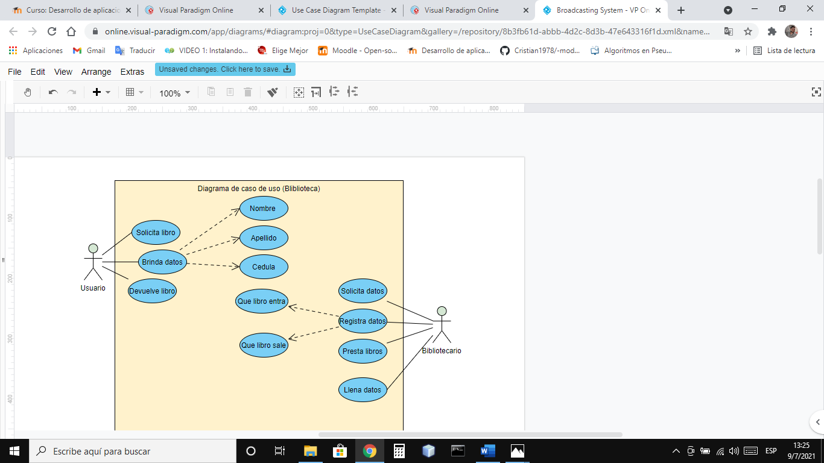

Ejemplo de diagrama de casos de uso de un videoclub:

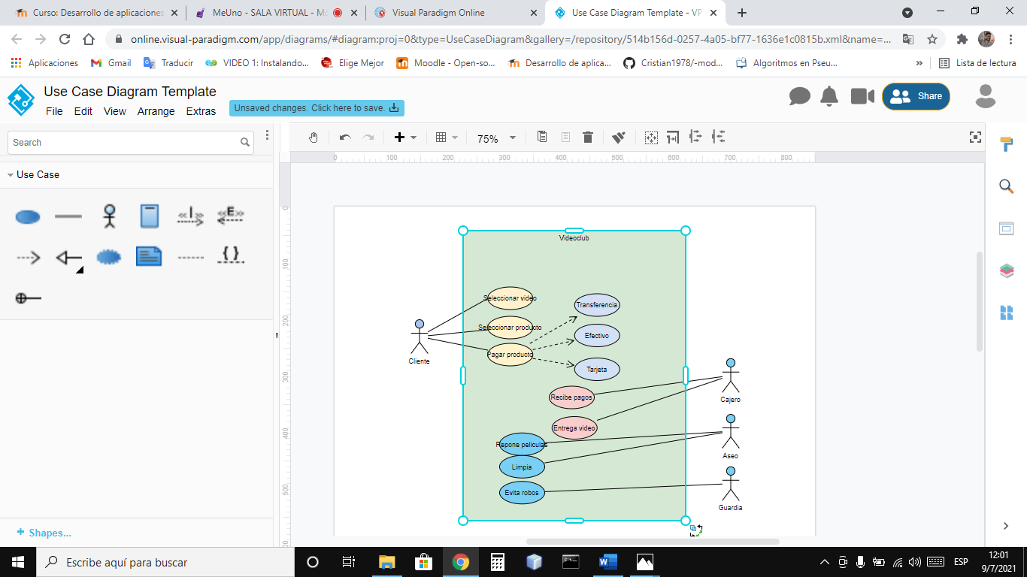

**Reflexión** hoy repase la creación de diagramas de caso de uso, creé dos ejemplos uno de una biblioteca y otro del videoclub.